Тема кислородсодержащие органические соединения рассчитана на 2 часа. Необходимо выполнить конспектирование лекции, ответить письменно на два вопроса после лекции. Готовые работы прислать на электронную почту wwwoks-getman1@yandex.ru до 1.10.2021.

Понятие функциональной группы
Свойства кислородсодержащих органических веществ очень разнообразны, и они определяются тем, в состав какой группы атомов входит атом кислорода. Эта группа называется функциональной.
Группу атомов, которая существенным образом определяет свойства органического вещества, называют функциональной группой.
Существует несколько различных кислородсодержащих групп.
Производные углеводородов, в которых один или несколько атомов водорода замещены на функциональную группу, относят к определенному классу органических веществ (Таб. 1).
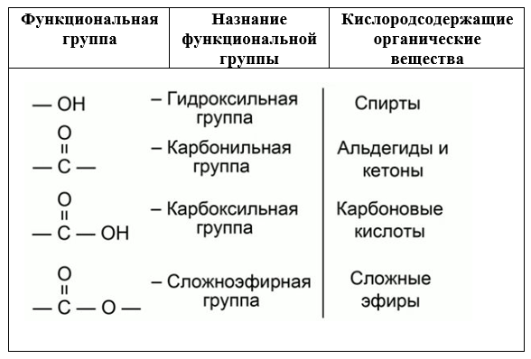
Таб. 1. Принадлежность вещества к определенному классу определяется функциональной группой

Спирты
Одноатомные предельные спирты
Рассмотрим отдельных представителей и общие свойства спиртов.
Простейший представитель этого класса органических веществ – метанол, или метиловый спирт. Его формула – СН₃ОН. Это бесцветная жидкость с характерным спиртовым запахом, хорошо растворимая в воде. Метанол – это очень ядовитое вещество. Несколько капель, принятых внутрь, приводят к слепоте человека, а немного большее его количество – к смерти! Раньше метанол выделяли из продуктов пиролиза древесины, поэтому сохранилось его старое название – древесный спирт. Метиловый спирт широко применяется в промышленности. Из него изготавливают уксусную кислоту, формальдегид. Его применяют также в качестве растворителя лаков и красок.
Не менее распространенным является и второй представитель класса спиртов – этиловый спирт, или этанол.Его формула – С₂Н₅ОН. По своим физическим свойствам этанол практически ничем не отличается от метанола. Этиловый спирт широко применяют в медицине, также он входит в состав спиртных напитков. Из этанола получают в органическом синтезе достаточное большое количество органических соединений.
Получение этанола. Основным способом получения этанола является гидратация этилена. Реакция происходит при высокой температуре и давлении, в присутствии катализатора.
СН₂=СН₂ + Н₂О → С₂Н₅ОН
Реакция взаимодействия веществ с водой называется гидратацией.
Многоатомные спирты
К многоатомным спиртам относятся органические соединения, в молекулах которых содержится несколько гидроксильных групп, соединенных с углеводородным радикалом.
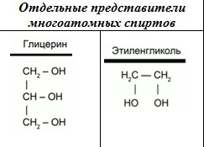
Рис. 1.
Одним из представителей многоатомных спиртов является глицерин (1,2,3-пропантриол). В состав молекулы глицерина входят три гидроксильных группы, каждая из которых находится у своего атома углерода. Глицерин – это очень гигроскопичное вещество. Он способен поглощать влагу из воздуха. Благодаря такому свойству, глицерин широко используется в косметологии и медицине. Глицерин обладает всеми свойствами спиртов. Представителем двух атомных спиртов является этиленгликоль. Его формулу можно рассматривать, как формулу этана, в которой атомы водорода у каждого атома замещены на гидроксильные группы. Этиленгликоль – это сиропообразная жидкость, сладковатая на вкус. Но она очень ядовита, и ни в коем случае ее нельзя пробовать на вкус! Этиленгликоль используется в качестве антифриза. Одним из общих свойств спиртов является их взаимодействие с активными металлами. В составе гидроксильной группы атом водорода способен замещаться на атом активного металла.
2С₂Н₅ОН + 2Na→ 2С₂Н₅ОNa+ H₂↑
Получается этилат натрия, и выделяется водород. Этилат натрия – солеподобное соединение, которое относится к классу алкоголятов. В силу своих слабых кислотных свойств спирты не взаимодействуют с растворами щелочей.

Карбонильные соединения
Карбонильные соединения
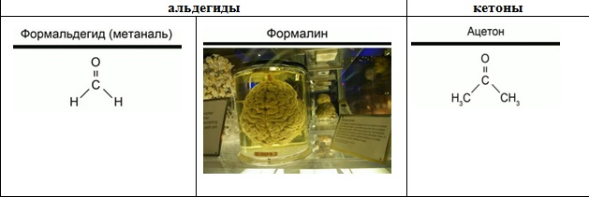
Рис. 2. Отдельные представители карбонильных соединений
К карбонильным соединениям относятся альдегиды и кетоны. В составе карбонильных соединений находится карбонильная группа (см. Таб. 1). Простейшим альдегидом является формальдегид. Формальдегид – это газ с резким запахом, чрезвычайно ядовитое вещество! Раствор формальдегида в воде называется формалином и применяется для сохранения биологических препаратов (см. Рис. 2).
Формальдегид широко используют в промышленности для изготовления пластмасс, которые не размягчаются при нагревании.
Простейшим представителем кетонов является ацетон. Это жидкость, которая хорошо растворяется в воде, и в основном его применяют в качестве растворителя. Ацетон обладает очень резким запахом.

Карбоновые кислоты
Карбоновые кислоты
В составе карбоновых кислот находится карбоксильная группа (см. Рис. 1). Простейшим представителем этого класса является метановая, или муравьиная кислота. Муравьиная кислота содержится в муравьях, в крапиве и хвое ели. Ожог крапивой – это результат раздражающего действия муравьиной кислоты.

Характеристика отдельных представителей
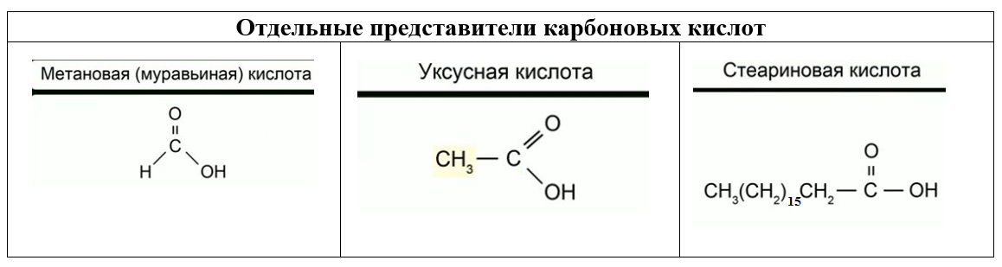
Таб. 2.
Наибольшее значение имеет уксусная кислота. Она необходима для синтеза красителей, медикаментов (например, аспирина), сложных эфиров, ацетатного волокна. 3-9%-ный водный раствор уксусной кислоты – уксус, вкусовое и консервирующее средство.
Кроме муравьиной и уксусной карбоновых кислот, существует целый ряд природных карбоновых кислот. К ним относятся лимонная и молочная, щавелевая кислоты. Лимонная кислота содержится в соке лимона, малины, крыжовника, в ягодах рябины и т.д. Широко применяется в пищевой промышленности и медицины. Лимонную и молочную кислоты используют в качестве консервантов. Молочную кислоту получают путем брожения глюкозы. Щавелевая кислота используется для удаления ржавчины и в качестве красителя. Формулы отдельных представителей карбоновых кислот приведены в Таб. 2.
В высших жирных карбоновых кислотах содержится, как правило, 15 и более атомов углерода. Например, стеариновая кислота содержит 18 атомов углерода. Соли высших карбонов кислот натрия и калия называются мылами.Стеарат натрия С₁₇Н₃₅СООNa входит в состав твердого мыла.
Между классами кислородсодержащих органических веществ существует генетическая связь.
Подведение итога урока
Вы узнали, что свойства кислородсодержащих органических веществ зависят от того, какая функциональная группа входит в состав их молекул. Функциональная группа определяет принадлежность вещества к определенному классу органических соединений. Между кислородсодержащими классами органических веществ существует генетическая связь.

Рекомендованные ссылки на интернет-ресурсы
1. Interneturok.ru (Источник).
2. Hemi.nsu.ru (Источник).
3. ChemPort.Ru (Источник).
4. ХиМиК.ру (Источник).
домашнее задание
1. Приведите формулы двух гомологов этанола и общую формулу гомологического ряда предельных одноатомных спиртов.
2. Что такое мыло?

